Tarifs :
- Frais de dossier, d’occupation des salles et pianiste : 90 euros
- Frais pédagogiques : 300 euros
- Frais d’hébergement : hébergement chez l’habitant (proximité, confort et possibilité de travailler) : 120 euros pour six à sept nuits, petit-déjeuner compris
- Repas :100 euros pour onze repas en commun
- régler à « L’ASM »
Cours d’instrument :
Violon : lundi 10 mai à 8 h
au samedi 15mai à 18h
Violoncelle : vendredi 14 mai à 14h00
au lundi 17mai à 18h00
(formule spéciale violoncelle ! )

bureau et adresse postale de
L’Art-Scène-Montpellier,
Association Loi 1901 :
4 rue de la cavalerie, 34000 Montpellier-France
Tel. +33(0)686282517
friedrich.alber@gmail.com

Précautions distanciation sanitaire Covid-19
Port du masque obligatoire
Respect de distances aux repas, concert et habitation

Fiche d’inscription :
A renvoyer dès que possible (nombre de places limité !) à Friedrich ALBER, luthier, 4 rue de la Cavalerie, 34000 Montpellier, accompagné d’un chèque de 90 euros à l’ordre de « L’A S M » pour les frais de dossier.
Vu la situation sanitaire, aucun frais d’inscription ne sera encaissé avant le début de l’académie et les virements seront remboursés en cas d’annulation du stage.

Formule spéciale violoncelle : renseignements chez
Friedrich Alber ( 0686282517)

Nom : Prénom :
Adresse :
Code postal : Ville :
Tel. : Email :
Date de naissance :
Nationalité :
Instrument :
Niveau d’études :
Conservatoire fréquenté :
Formule choisie (11 repas à 100.- euros) : OUI / NON (rayer la mention inutile)
Hébergement chez l’habitant (120.- euros 6-7 nuits) : OUI / NON (rayer la mention inutile)
Pour les stagiaires mineurs :
Nom et prénom du représentant légal :
Adresse (si différente de celle mentionnée ci-dessus) :
Code postal : Ville :
Tel :
Date : Signature :
(Représentant légal si mineur)
Joindre impérativement une décharge parentale pour tout élève mineur.

10ème MASTER-CLASS du printemps
Violon et violoncelle
- au 17. mai 2021
à Montpellier
5 cours individuels (minimum) avec des professeurs renommés, préparation de concours, rencontres musicales, conférences, concert public des élèves,
à la Maison des Chœurs et
à l’atelier 4 rue de la cavalerie

(en collaboration avec le CRR de Montpellier)
Précautions distanciation sanitaire Covid-19
Stage limité à 12 élèves en tout
Salles des cours aérées et désinfectées

pour tout renseignement :
L’Art-Scène-Montpellier
Tel. 06 86 28 25 17
friedrich.alber@gmail.com
www.falber.fr

Marie Charvet,
violon

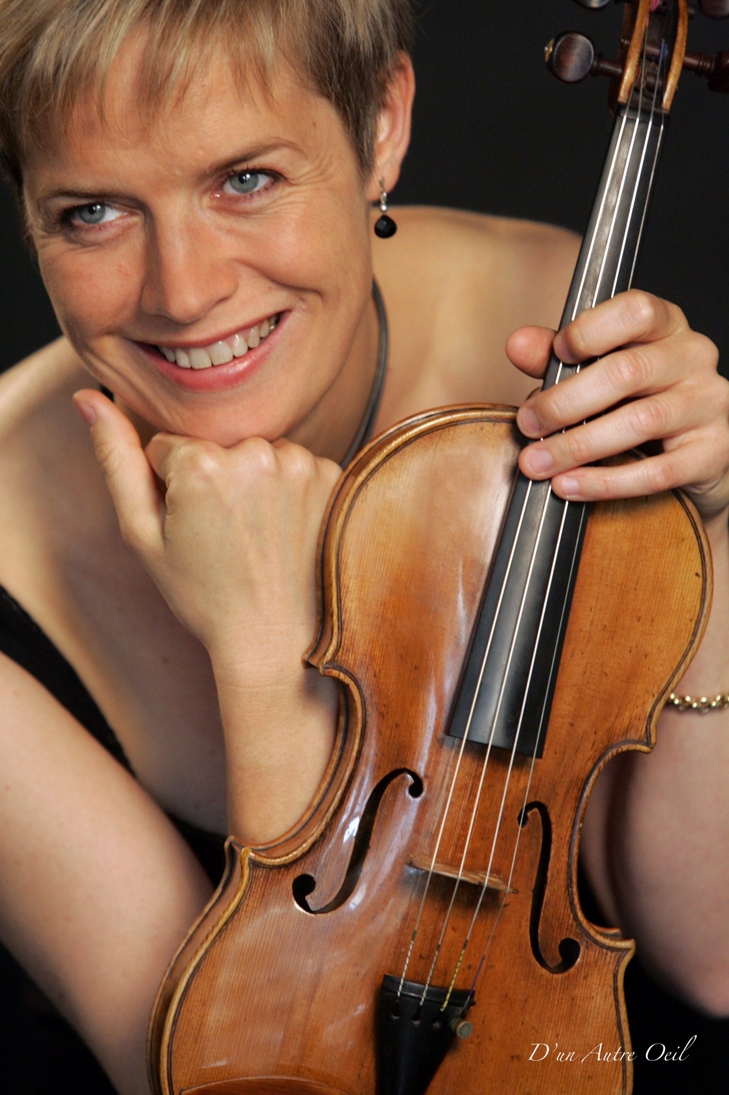

Après l’obtention à l’âge de 16 ans des plus hautes récompenses au Conservatoire National Supérieur de Musique de Paris dans la classe de violon de Pierre Dou-kan, Marie Charvet rencontre Jean Mouillère, Franco Gulli, Henryk Szering et Yehudi Menuhin.
A 17 ans, elle est lauréate du Concours international de musique de chambre de Florence « Vittorio Gui ».

Sa passion pour la musique de chambre la mènera alors en France, en Europe, aux Etats-Unis, et en Indonésie, aux côtés de Joseph Silverstein, Alain Meunier, Eric Levionnois, Pierre-Laurent Aimard, Bruno Pasquier, Jean-Jacques Kanto-row, Philippe Muller, Francis Gouton, Francois Daudet, Erik Berchot , Hervé Billaut et Jean-Marc Bonn.
Tournée également vers le répertoire contemporain, elle s’est produite avec les ensembles 2e2m, Itinéraire, TM+ . Violon solo de l’ensemble Court-Circuit pen-dant 10 ans , elle est à ce poste actuellement au sein de l’ensemble Ars Nova .

Toujours en quête d’expériences musicales variées (répertoire baroque à contem-porain sous forme de concert traditionnel ou mis en scène), elle est
attirée par la multiplicité des rencontres humaines et artistiques.

Passionnée par l’enseignement, titulaire du Certificat d’aptitude, elle est actuel-lement professeur au Conservatoire National Supérieur de Musique de Lyon.

Pauline Bartissol,
violoncelle

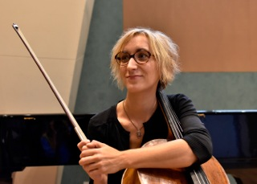

Diplômée du Conservatoire de Paris ( CNSMDP), Pauline Bartissol est une artiste aux multiples facettes dont la vie musicale reflète la curiosité et la soif de partage avec les autres. Elle a occupé un poste de soliste à l’Orchestre Philharmonique de Radio-France entre 2007 et 2019, et s’intéresse depuis toujours à l’enseignement.

Titulaire du C.A. de violoncelle, elle enseigne au Conservatoire de Paris (CNSMDP) depuis septembre 2013 aux côtés de Marc Coppey ainsi qu’au Conservatoire Claude Debussy (Paris 17ème).

Elle se produit régulièrement en musique de chambre sur les scènes internationales ( Quinzena Musicale de San Sebastian, Festival Juventus, Musée d’Orsay, Musiques Démesurées à Clermont-Ferrand, connaissance des Jeunes Interprètes, Return Festival d’Erevan…).
Depuis 2010, elle forme, avec la flûtiste Marine Pérez et la harpiste Frédérique Cambreling, le Trio Salzedo, formation de musique de chambre rare et exigeante qui se distingue par la variété de ses projets et de ses répertoires : création contemporaine, transcription, théâtre d’objets…Dédicataires de nombreuses pièces pour leur formation ( N.Senk, Nillni, Gerenabarrena, Magrané, Loira) leur premier disque entièrement consacré à la musique du compositeur Tôn-Thât Tiet a été unanimement salué par la critique.

Sandrine Joanne,
accompagnement au piano

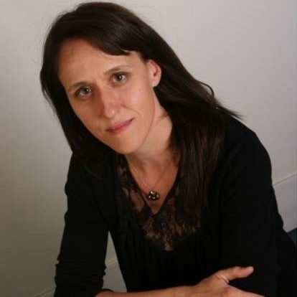

Dans sa ville natale, Aix-les-Bains, Sandrine Joanne commence tôt des études musicales qu’elle continuera au Conservatoire National de Région de Lyon. Elle remporte plusieurs premiers prix de piano, musique de chambre et d’accompagnement.
Elle est ensuite admise au Conservatoire National Supérieur de Musique de Paris dans la classe de Serge Zapolsky où elle obtient son diplôme de formation supérieur de chef de chant.
Elle suit l’enseignement, entre autres, de Roger Muraro, Eliane Richepin, Marie-Cécile Milan, Marie-Jeanne Serero, Jeff Cohen.
Passionnée par le répertoire lyrique, elle participe en tant que chef de chant de diverses productions d’opéra et se produit en musique de chambre (lied et mélodie, sonate, trio…)
Sandrine Joanne est professeure de piano-accompagnement au Conservatoire à Rayonnement Régional de Créteil.

